FISA RECAPITULARE EXCEL

1. Deschideti aplicatia Microsoft Excel.
2. Salvati registrul cu numele recapitulare_excel in directorul personal.
3. Realizati in Sheet1 urmatorul table:
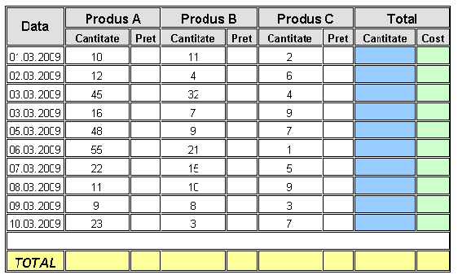
4. Inseraţi o formulă care să calculeze totalurile cantităţilor produselor A, B şi C în coloana albastră
5. Inseraţi o formulă care să calculeze totalurile preţurilor produselor A, B şi C în coloana verde dacă preţul unui produs A este 200 RON, de tip B este 250 RON iar de tip C este 310 RON
6. Insumaţi coloanele tabelului astfel încât totalurile fiecărei coloane să fie afişate în linia galbenă a tabelului.
7. Formatati textul din tabel astfel: fontul Arial, dimensiune 14, culoare rosie. In coloanele de la categoria Total textul sa fie ingrosat si de culoare albastru inchis.
8. Redenumiti Sheet1 cu vanzari.
9. Realizati un grafic care sa reprezinte cantitatea totala la costul total. Adaugati titlul Vanzari.
10. Deschideti Sheet2 si efectuati urmatoarele setari: format A4; margini: sus 1.82, jos 1.85, stânga 1.65, dreapta 1.62; antet 1.09, subsol 1.05; orientare orizontală.
11. Realizaţi un antet care să conţină: aliniat la stânga STATISTICĂ, centrat examene, în dreapta numărul paginii, iar pentru subsol în stânga numele dvs., centrat numele foii de calcul, în dreapta data şi ora curentă.
12. Creaţi o tabelul de mai jos care va conţine date referitoare la rezultatele activităţii studenţilor:
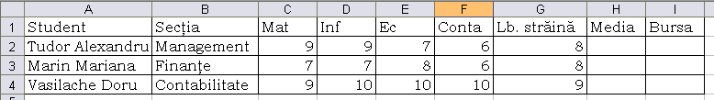
Realizati urmatoarele formatari pentru text: font Bookman Old Style, dimensiune 12, culoare albastru;
fundalul tabelului va avea culoarea galben; aplicaţi tabelului un chenar de culoare verde, stilul liniei continuă, pentru partea exterioară şi de culoare albastră stilul liniei continuă, pentru partea interioară
13. Completati tabelul cu inca 6 inregistrari. Aplicati o formatare conditionala care sa evidentieze notele mai mici de 6.
13. Redenumiti Sheet2 cu numele STAT1.
14. Calculati media pentru fiecare student, iar in coloana bursa aplicati o formula folosind functia IF astfel: dacă media>=9 atunci Bursa este de 1200 lei, altfel nu se acordă.
15. Pentru studenţii care primesc bursă aplicaţi un format condiţional astfel încât valorile care respectă condiţia să fie scrise cursiv cu culoarea verde;
- Sa se reprezinte grafic media pe sectii;
- Sortaţi baza de date descrescător după Media şi alfabetic după câmpul Student;
- Să se caute în baza de date studenţii al căror nume începe cu litera C;
- Să se afişeze câţi elevi nu primesc bursă;
- Deschideti Sheet3 introduceti datele din imagine si creati un grafic ca in imaginea de mai jos.
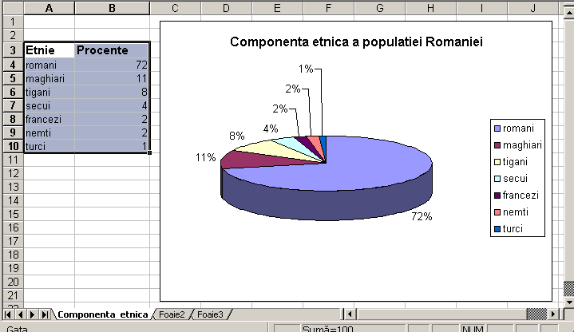
Redenumiti Sheet3 – etnici
- Introduceti un nou worksheet si il completati conform imaginii de mai jos:
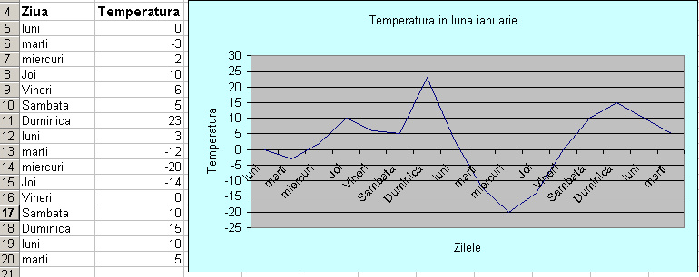
22. Intr-un nou Sheet realizati un tabel cu urmatorul antet: medicamentul, doza zilnica recomandata, consum zilnic, pret. Introduceti 6 inregistrari. Efectuati cautare pe Internet pentru modul de administrare al acestuia, apoi realizati un hyperlink de la medicament catre pagina corespunzatoare.
23. Introduceti in fiecare Sheet cate un element decorativ (imagine din fisier, imagine din clipart, o forma automata, un element din SmartArt)
24. Inserati in Sheet 4 un fisier incapsulat.
25. Salvati fisierul si inchideti aplicatia.

